«Новый года. Год дракона»
(викторина)
Время проведения: 1.5-2 часа.

Цель мероприятия:
Полезное и познавательное празднование нового года.

Задачи мероприятия:
- Создание праздничного настроения;
- Интеллектуальное воспитание;

Участники:
- Ведущий;
- Участники викторины;
- Зрители (взрослые и дети);
Место проведения:
Мероприятие проводится в помещении.

Оформление и оборудование:
- проектор;
- экран;
- ноутбук;
- карточки сигнализирующие о готовности отвечать.
Зал украшен различными картинками с новогодними персонажами и с символом года – драконом.
Музыкальное оформление:
- фоновая музыка для обдумывания вопросов;
- торжественная музыка для начала мероприятия и награждения.

Ход мероприятия:
(В зале играет приятная музыка, зрители заходят в зал.)
Ведущий: Здравствуйте дорогие гости! Сегодня мы с вами погрузимся в мир сказок и волшебства. А какой праздник у нас самый волшебный? Ну конечно же новый год. В этот день мы дарим друг другу подарки, встречаемся с родными и близкими за праздничным столом и конечно играем в различные игры. И сегодня мы предлагаем вам стать зрителями одной из таких игр.

Давайте познакомимся с участниками команд и жюри.
В нашей сегодняшней викторине будет 3 конкурса и финал.
1 конкурс: вопросы с вариантами ответов
2 конкурс: вопросы без вариантов ответов
3 конкурс: ребусы
Финал
Ведущий: Если все готовы, давайте начинать!
конкурс: вопросы с вариантами ответов:
- Что охранял дракон Пифон в древнегреческой мифологии?
А. вход в Дельфийское прорицалище
Б. Вход в гробницу
В. Сокровище

- Где по легендам обитает дракон Амару?
А. в Перу
Б. Некарагуа
В. Японии
- Как звали дракона в повести Джона Р.Р. Толкиена «Хоббит, или Туда и обратно»?
А. Голум
Б. Смауг
В. Арагорн
- В геральдике какой административно-политической части Великобритании использовано изображение дракона?
А. На флаге Уэльса
Б. На флаге Лондона
В. На флаге Штландии
- По сказаниям времен Киевской Руси был герой, который сразился со змеем и освободил княжескую дочь, а также запряг его в плуг и провел борозду от Киева до Чёрного моря. Как его звали?
А. Илья Муромец
Б. Никита Кожемяка
В. Иван Дурак
- Кто поет песенки для елочек?
А. Капель
Б. Скоморох
В. Метель
- Какой месяц в народе величают «дедушка весны»?
А. Январь
Б. Февраль
В. Март
- Какой христианский святой похож на Деда Мороза?
А. Николай Угодник
Б. Николай Чудотворец
В. Священномученик Николай
- Где живет Дед Мороз?
А. с. Великий Устюг
Б. В лесу
В. В Новгроде

- Где живет Санта-Клаус?
А. В Америке
Б. В Канаде
В. в Лапландии

- Как зовут Итальянского Деда Мороза?
А. Баббо Натале
Б. Баба Альденте
В. Джузеппе Гело

- Как зовут финского Деда Мороза?
А. Санта Клаус
Б. Йоулупукки
В. Жерар Папюс
- Как зовут злого брата Деда Мороза?
А. Пер-Ноэль
Б. Ниль-Борель
В. Шарль-Дюпель
- Кто проживал «в ледяной избушке у леса на опушке…»?
А. Баба Яга
Б. Зима
В. Дед Мороз
- Угощает всех вкусностями?
А. Печка-самопечка
Б. Стол-гурман
В. скатерть самобранка

- Сколько лошадей в упряжке Деда Мороза?
А. три, как три зимних месяца
Б. пять
В. одна

- Какие животные в упряжке Санты?
А. Лошади
Б. Олени
В. Буйволы

2 конкурс: вопросы без вариантов ответов:
- Название какого насекомого на английском языке складывается из двух слов: "дракон" и "муха"?
(Стрекоза по-английски – dragonfly, то есть дракон + муха).

- В каком городе Таиланда расположен самый большой ресторан в мире – "Королевский дракон"?
(В Бангкоке, столице и самом крупном городе страны. Площадь ресторана – более полутора гектаров, и в нем одновременно могут разместиться до 5000 человек. Официанты этого заведения экипированы роликовыми коньками.)

- На эмблеме какой марки машины изображены дракон и красный крест?
("Альфа Ромео".)

- У римлян значком легиона служил орел. А какое тоже обычно крылатое создание служило значком когорты?
(Дракон.)

- В современном китайском языке есть термин "кунь лун", что в буквальном переводе означает "ужасный дракон". Кого так называют?
(Динозавра.)

- Родственником какой рыбы является морской дракон или морской пегас, обитающий в прибрежных водах Австралии на мелководье?
(Морской дракон – родственник морского конька.)

- В Непале (Южная Азия), на воротах часто можно встретить надпись: "Здесь живет дракон". А что пишут в таких случаях у нас?
("Во дворе злая собака".)

- Летом 2008 года Дракон принял участие в торжественной церемонии. При этом его хвост был украшен двумя сотнями флагов. Где состоялась эта церемония, проходившая 13 июля?
(В Китае. Вдоль Великой стены был растянут 13-километровый дракон с олимпийской символикой и флагами всех стран и территорий, участвующих в Олимпиаде. Церемония была проведена в ознаменование 7-й годовщины победы Китая в конкурсе на проведение Олимпийских игр. 13-километровое полотно из флагов вошло в историю под названием «Олимпийский дракон».)
- Какую самую известную достопримечательность Китая иногда называют «Каменным драконом»?
(Великую китайскую стену. Стена то плавно спускается по склону горы, то стремительно взлетает на ее вершину, напоминая любимое китайцами мифическое животное.)

- Какой по счёту президент России родился в год Дракона?
(Второй президент России – В.В. Путин, родившийся в 1952 году. Президентом Владимир Владимирович впервые тоже стал в год Дракона – в 2000 году.)

- Назовите "непробиваемого" вратаря в хоккейной команде ЦСКА и сборной Советского Союза, трёхкратного олимпийского чемпиона, десятикратного чемпиона мира, родившегося в год Дракона.
(Владислав Третьяк, 1952 г.р.)

- Назовите фамилию известного русского живописца-передвижника, который родился в год Дракона. Одна из самых известных картин этого "дракона" – "Иван Грозный и сын его Иван"
(Илья Ефимович Репин, 1844-1930 г.г.)
Ведущий: Позади 2 конкурс, он был непростым. Давайте подведем итоги и перейдем к 3 конкурсу.
3 конкурс: ребусы

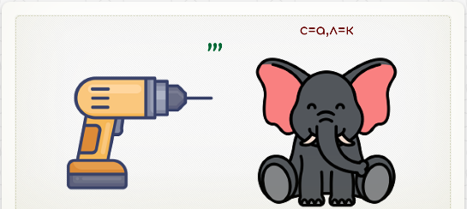Дракон

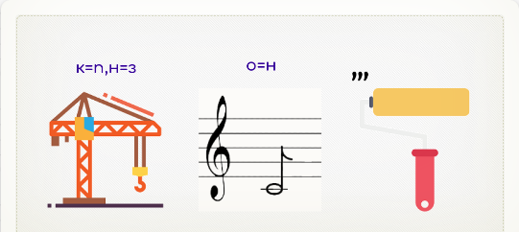 праздник

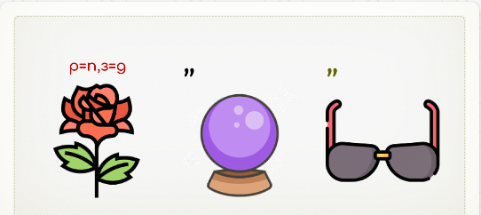 подарки

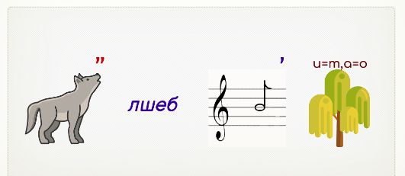волшебство

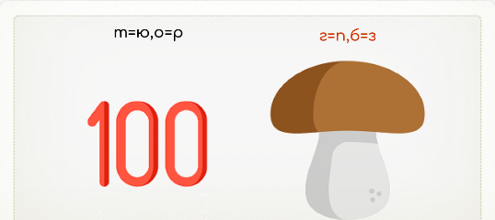сюрприз

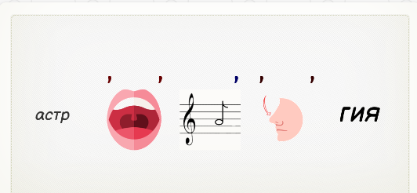Астрология

Ведущий: вот и 3 конкурс завершился, подведем его итоги. Двигаемся дальше – Финал.
Финал.
Ведущий: В финале нашим участникам предстоит по очереди называть атрибуты Нового года. Чья команда окажется последней назвавшей выигрывает.
Ведущий: Вот и позади наша замечательная игра. Попрошу жюри подвести итоги игры и огласить название команды победителей. Приглашаю участников на сцену для награждения.
Ведущий: С праздником дорогие друзья! Поздравляю вас с наступающим Новым годом! Желаю счастья и благополучия в новом году.

